1、赣州市宁都县2023年面向社会考核招聘硕士研究生岗位表（扫描下方二维码查看）
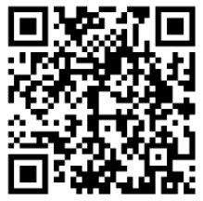
2、赣州市宁都县2023年面向社会考核招聘硕士研究生报名表（扫描下方二维码下载）
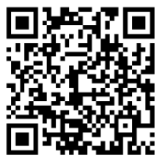
3、研究生学科专业目录（二〇二二版）、关于中医(博士、硕士)专业学位领域及代码的说明（扫描下方二维码查看）
